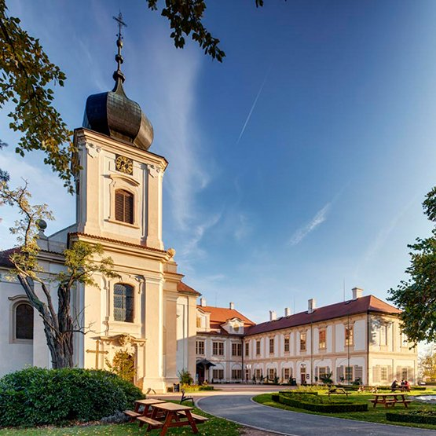
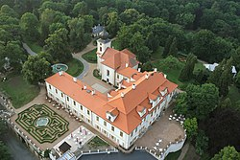

ČESKÝ ZAHRÁDKÁŘSKÝ SVAZ ÚŽICE
POŘÁDÁ DNE : 01.09.2018 (sobota)
VÝLET NA ZÁMEK LOUČEŇ, A PŘILEHLÉHO LABYRINTÁRIA A ZÁMECKÉHO PARKU
1.9. se koná také AKCE „ ČESKÉ POHÁDKOVÉ LÉTO“ s Večerníčkem

ZÁJEMCI SE MOHOU HLÁSIT u p. Adamové, Jarní 224, tel.č. 725 433 744
CENA ZÁJEZDU: 160,- Kč děti, 200,-Kč dospělí
ODJEZD z autobusové zastávky v 8,30h

Dvanáct zahradních labyrintů a bludišť na jednom místě, v zeleni historického anglického parku.
https://www.zamekloucen.cz/labyrinty-a-bludiste

